АРЕНДА
объектов недвижимого имущества по адресу: Ленинградская область, Тихвинский район, г. Тихвин, ул. Плаунская, д. 2а
Локация и месторасположение имущества
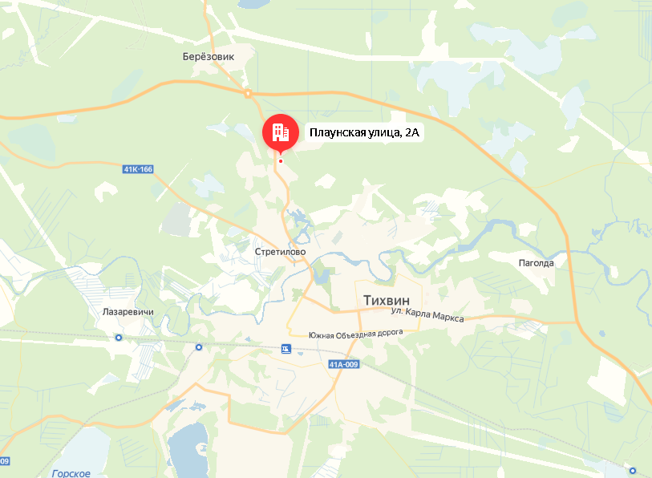 |  |  |  |  |  | 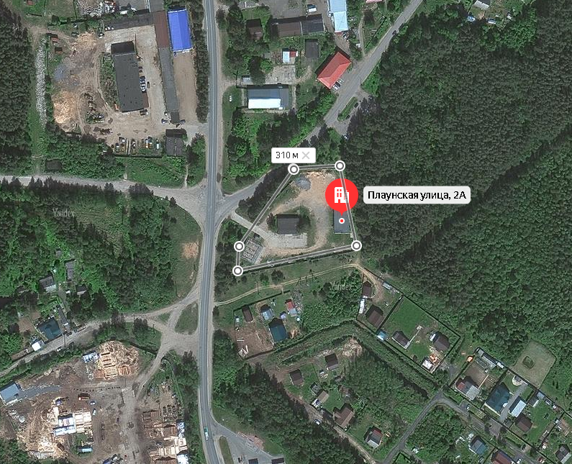
г. Тихвин является административным центром Тихвинского района Ленинградской области и Тихвинского городского поселения.
Характеристика имущества
Земельный участок,  кадастровый номер: 47:13:1201005:36 | Земельный участок в аренде, площадь 2 782,00 кв.м.
Земельный участок,  кадастровый номер: 47:13:1201005:8 | Земельный участок в аренде, площадь 3 660,00 кв.м.
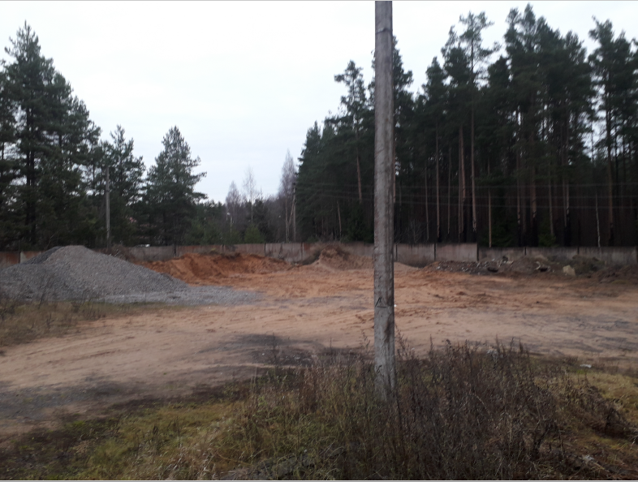 |  |  |  | 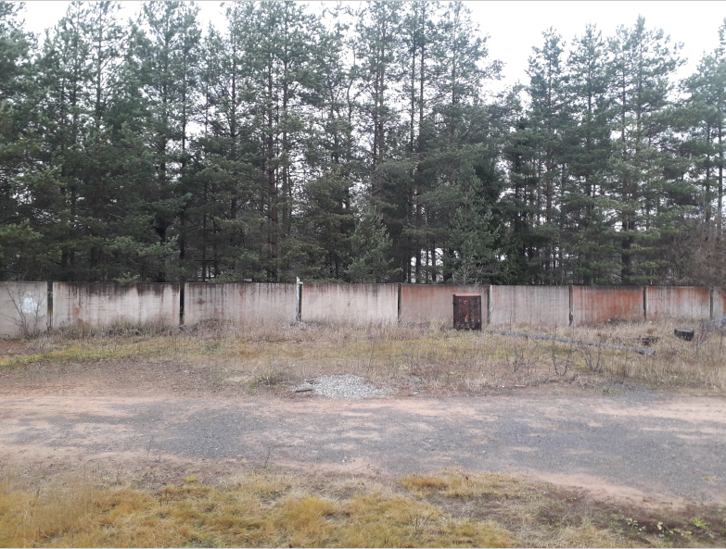 |  |  |  | 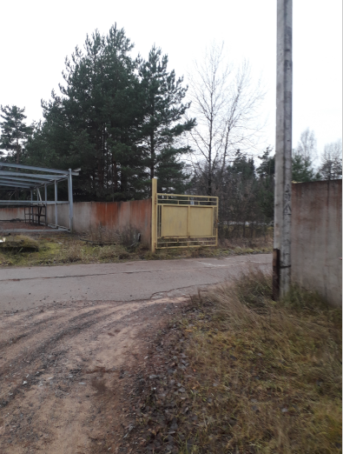
Здание гаража,  кадастровый номер: 47:13:0000000:7377 |  | Назначение |  |  | Нежилое |  | Фундаменты |  | Бетонный ленточный
 |  | Этажность |  |  | 1 |  | Крыша |  | Плоская, рубероид
 |  | Перекрытия |  |  | Сборные железобетонные |  | Прилегающая территория |  | Огорожена бетонными плитами
 |  | Стены |  |  | Кирпичные |  | Высота потолка (м.) |  | 3,00/4,50
 |  | Площадь (кв.м.) |  |  | 231,40 |  | Санитарно-технические и электрические устройства |  | Электроснабжение
 |  | Перегородки |  |  | Кирпичные |  | Год постройки |  | 1989
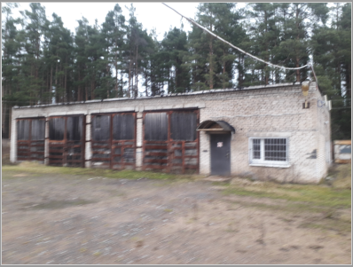 |  |  | 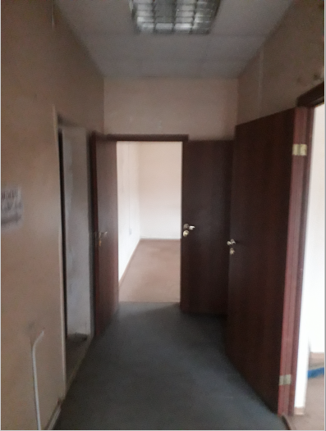 |  |  | 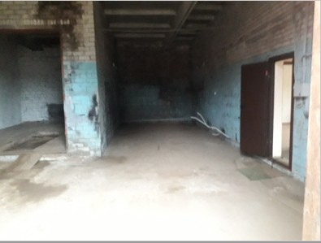 |  |  |  | 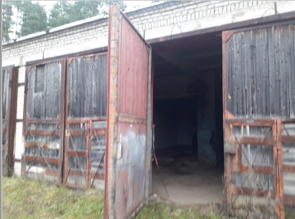
Здание склада баллонов,  кадастровый номер: 47:13:0000000:7787 |  | Назначение |  |  | Нежилое |  | Фундаменты |  | Сборный железобетон
 |  | Этажность |  |  | 1 |  | Крыша |  | Плоская, рубероид
 |  | Перекрытия |  |  | Сборные железобетонные |  | Прилегающая территория |  | Огорожена бетонными плитами
 |  | Стены |  |  | Кирпичные/панельные |  | Высота потолка (м.) |  | 3,50
 |  | Площадь (кв.м.) |  |  | 211,60 |  | Санитарно-технические и электрические устройства |  | Электроснабжение
 |  | Перегородки |  |  | Кирпичные |  | Год постройки |  | 1977
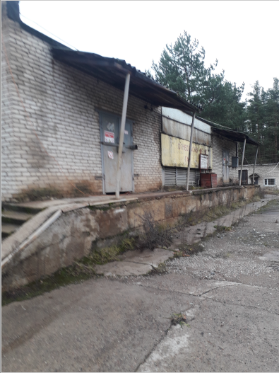 |  |  | 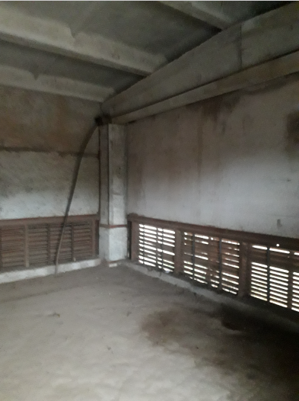 |  |  | 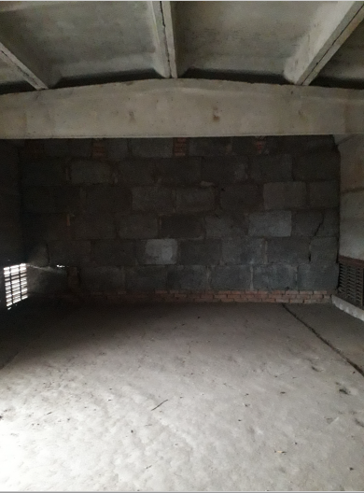 |  |  |  | 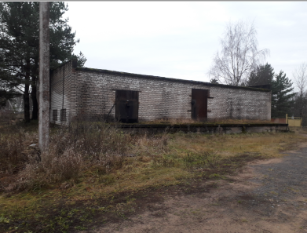
Способ реализации – заключение договора аренды.

